**社区：主页、讨论、创意工坊、市场、实况直播**

**社区提供玩家的功能有讨论交流、娱乐、 交易。**

一、讨论交流与娱乐

主页页面为社区活动：steam上所有游戏和软件的社区和官方内容，社区的主页完全提供了所有的讨论阵地。

**第一模块：精选热门以及搜索功能**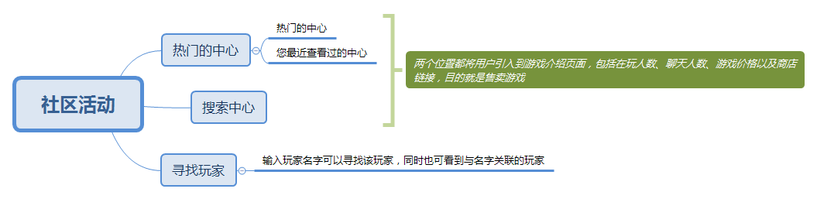

**热门中心：**用户没有查看过得界面显示热门游戏本周的新艺术作品、指南等，用户查看热门后，显示“您最近查看过的热门中心”。点击任意热门中心，页面进入到该游戏游戏介绍页，同时显示游戏玩家数量、游戏价格、访问商店链接、过去的一周中最热门的社区和官方内容。可以看出，热门中心的设置目的是让用户购买游戏。

**搜索中心：**当用户想要查看的游戏不在热门中心中时，用户可以搜索该游戏

**寻找玩家：**用户可以输入玩家名字进行寻找玩家，同时也能出现与搜索内容关联的玩家。用户可以选择添加为好友功能。

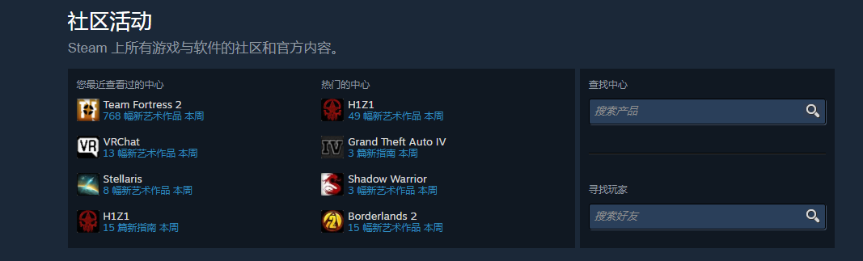

**第二模块（注重分享、交流、娱乐）：玩家或者官方内容的发布包括全部、截图、艺术作品、实况直播、视频、创意工坊、新闻、指南、测评七大选择，用户可根据“最热”、“最新”两个选项进行排序选择。实际页面显示如下：**

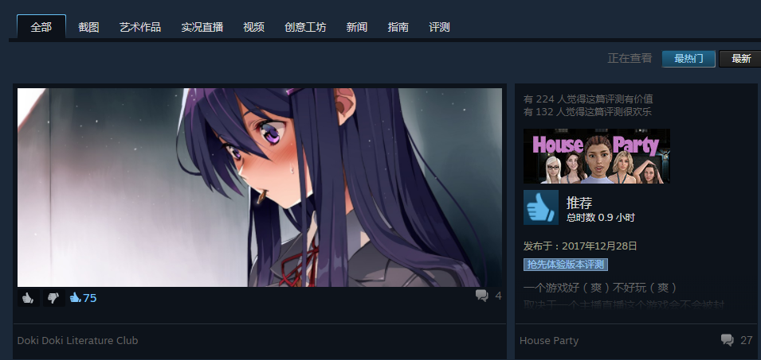

在这七项中，用户点击任意的功能进入某一特定的功能后，都可以查看发布者、评论者的个人信息、徽章墙等。

所有社区的这些功能都可以提高社区活跃度、增加用户黏性、增加游戏趣味性。用户可以自由发布作品，甚至有所收益；新玩家可以在指南中查找攻略，与其他玩家进行讨论得到快速学习；购买新产品时，玩家可以通过测评来查看，如果有某位玩家对某一类游戏精通，用户可以查看该玩家的推荐。下图为社区主页中第二模块的功能解释图。

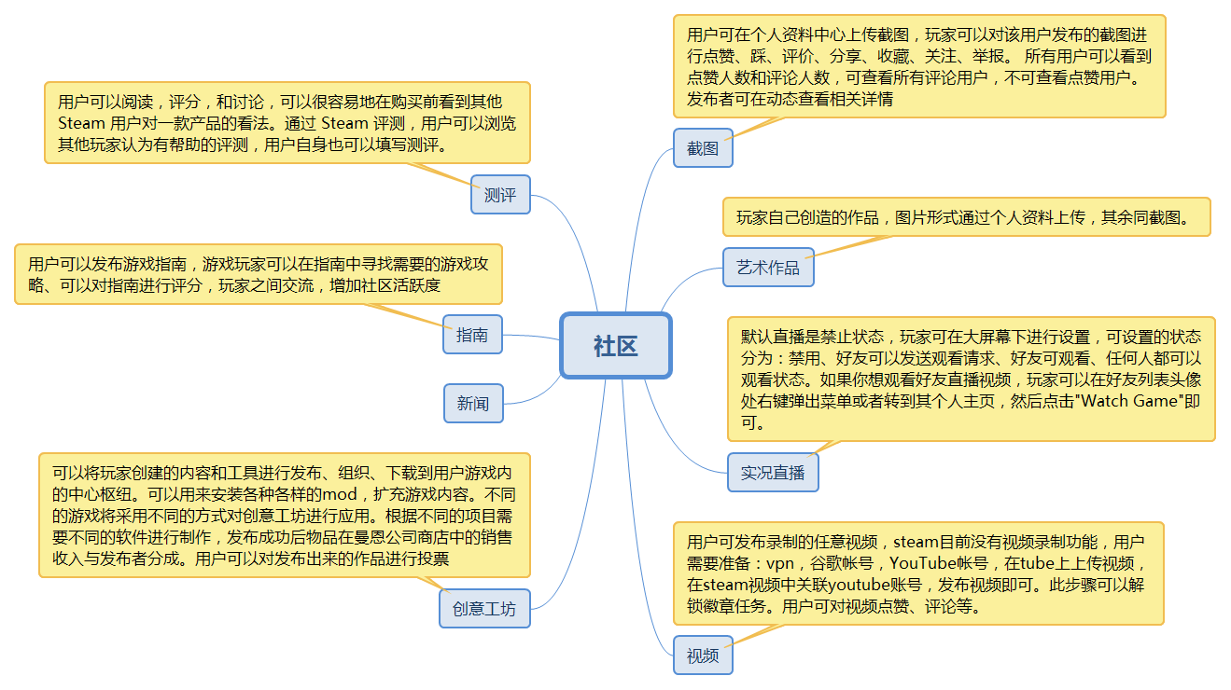

以上功能玩家都是发布者的话，可以在个人中心的动态中查看：如查看谁进行了评价、有多少玩家查看、收藏等等。

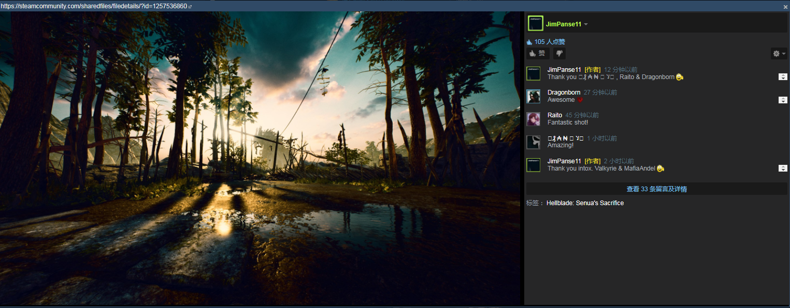

二、市场（提供交易场所）

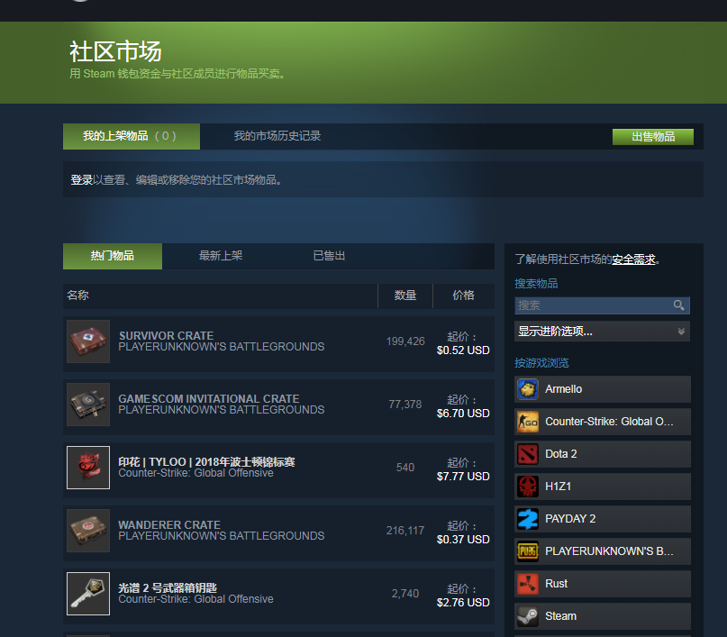

社区中的市场功能的推出社区市场的推出，增强用户的粘性和社交需求。Steam刚开始只是一个在线游戏分发平台，但是加入了社区市场功能以后，用户可以在此平台进行交易，对平台依赖性也就越来越高了。

社区市场的交易步骤如下：

1. steam平台开启市场功能要先充值（无需用充值的钱购买游戏），最低的为5美元。
2. 点击右上方的美元符号。

[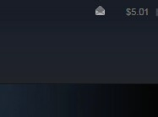](http://jingyan.baidu.com/album/ce09321b43db1c2bff858fa4.html?picindex=1)

1. 点击右侧为您的钱包充钱。

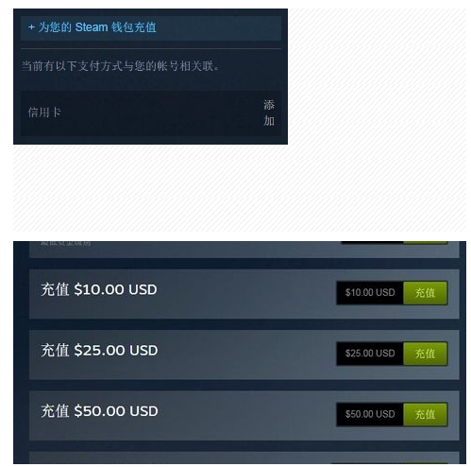

1. 充值完毕后，要等15天。15天后可以在steam-设置-账号里看到你的令牌发生变化，就可以使用市场功能了。

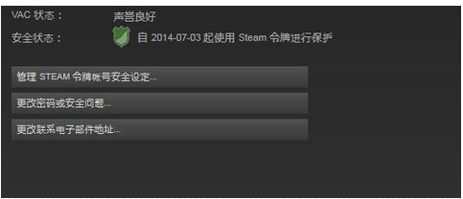

1. 点击社区-市场，玩家可以挂上游戏的卡片、装备、道具等等来和其他玩家进行交易。

所有玩家在市场进行交易都需要缴纳手续费，手续费的比例是15%，发行商10%+steam平台5%。同时，在社区市场上获得的钱，只能存在Steam钱包里，不可提现。

Steam是全球市场，因此有不同币种之间的交易问题，以下是网友总结的steam平台不同货币之间交易的方法：

* 厂商费用和V社费用由买方支付，所以都是以买方的货币为单位进行计算
* 厂商费用和V社费用在计算的过程中使用向下取整
* 厂商费用和V社费用最低为一个货币单位，注意是买方的货币单位，所以买方的货币越廉价，在购买低价物品时，越有可能节省费用
* 在处理不同货币时，转换的核心是“卖方获得的那部分”，使用当前的汇率进行转换，转换完之后会基于买方的最低货币单位向上取整。

三、徽章

除了以上功能以外，steam平台最重要的一项功能是徽章展示，在“查看个人资料”中进入徽章，可以看到玩家的等级、经验、徽章、背景墙、好友数量。徽章系统里面包括了两大部分的徽章，一部份是社区徽章，是社区成长任务（包括账号注册年限和游戏库里的游戏数量），另一部分是自己游戏库里的游戏可以获得的徽章。主要获得方式需要依靠卡牌的形式。Steam 集换式卡牌是一种可通过在 Steam 上玩游戏来收集的卡牌。集齐一套卡牌能够获得物品，用来自定义玩家个人资料以及展示玩家游戏统计数据。

一、社区徽章

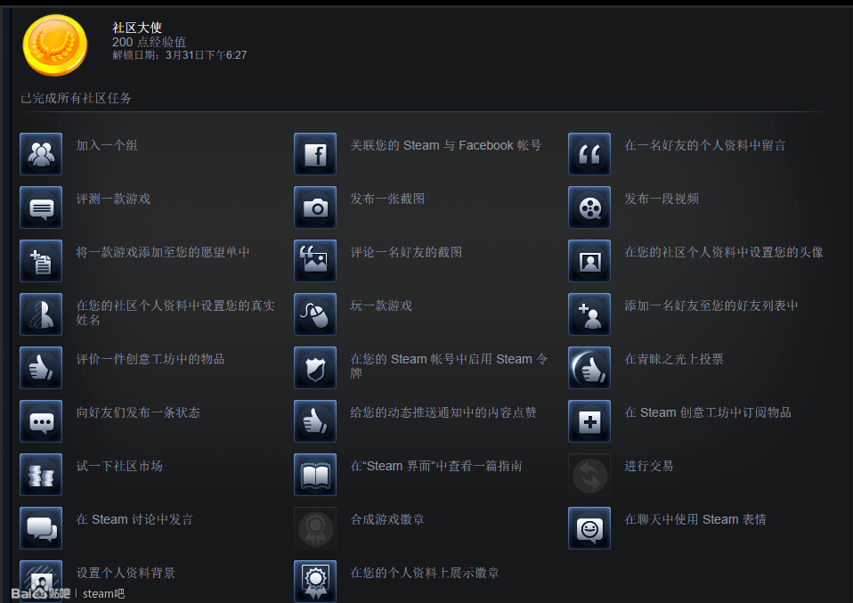

二、自身游戏库徽章合成方式如下图所示：

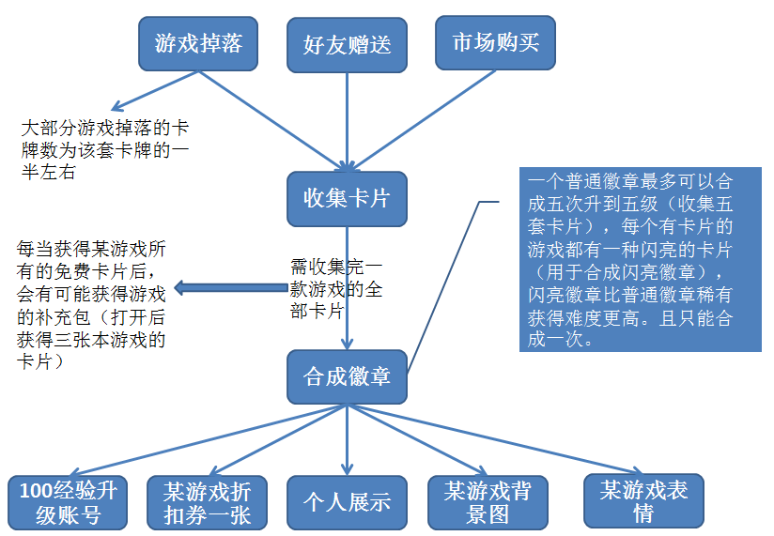

合成徽章可以提升steam账号等级，若玩家的 Steam 等级提高，好友列表上限将增加 5 个，并可能解锁用于自定义个人资料的展柜功能。